План-конспект урока английского языка

Класс: 4Б
Тема урока: Tasty treats
Тип урока: Комбинированный
Учитель: Юртаева Елизавета Юрьевна

Задачи урока:
1.Обучающие:
- развивать навыки диалогической и монологической речи с использованием известных детям клише;
- систематизировать материал по теме «Еда»
- закрепление лексики по теме - Еда (упаковки);
- повторить тематическую лексику в различных учебно-речевых ситуациях.
- формирование коммуникативных умений устной речи (рассказывать о еде, опираясь на иллюстрации);
- закрепление употребления фраз : much, many, a lot of с исчисляемыми и неисчисляемыми существительными;
2.Коммуникативные:
- умение аргументировать свое предложение, умение с помощью вопросов выяснять недостающую информацию; умение задавать вопросы и отвечать на них; способность брать на себя инициативу в организации совместного действия.
3.Развивающие:
- развивать мышление, внимание, память, произвольное владение речью учащихся;
- развивать навыки устной речи;
- развивать аналитико-синтезирующее мышление учащихся.
4.Воспитательные:
- закрепить знания детей о правилах вежливого общения в магазинах;
- формировать умение работать в паре и группе;
- развивать навыки вежливого общения на иностранном языке.
- формировать умение переноса теоретических знаний в практическую деятельность.
- воспитывать культуру питания как составляющую здорового образа жизни,
- воспитывать уважение к традициям других стран, проявляющиеся в национальной кухне.

Цели урока:
- Закрепить во всех видах речевой деятельности новые лексические единицы по теме: «Food»;
- Закрепить использование во всех видах речевой деятельности слов much, many, a lot;
- Закрепить правила чтения буквосочетания AU;
- Развивать коммуникативные УУД через все виды речевой деятельности, в том числе умения общения и взаимодействия, умение планировать свое речевое и неречевое поведение;

Оборудование:
- компьютер,
- проектор,
- экран,
- УМК «Английский в фокусе», 4 класс, Н.И. Быкова, Дж. Дули, М.Д.Поспелова, В. Эванс., M.:Express Publishing; Просвещение, 2018,
- раздаточный материал,
- предметные картинки,
- видеозапись.
Методы обучения:
- по восприятию информации: словесные, наглядные, практические;
- систематизирующие: обобщение и систематизация знаний.
- стимулирующие: познавательные игры, создание ситуации успеха;
Форма организации познавательной деятельности: индивидуальная, фронтальная, работа в парах, коллективная.

Ход урока:

№ | Этапы урока | Деятельность учителя | Деятельность учащихся | Используемые ресурсы | Время
 | Организационный момент.  Приветствие. | - Good morning, my dear friends! I`m glad to see you.  Sit down, please.  - So, How are you?  - How are you?  - And you?  -Who is on duty today?  -What day is it today? What date is it today? Who is absent today? | -Good morning, Elizaveta Yurevna! We are glad to see you!  Дети поворачиваются к гостям и приветствуют их:  Good morning!  P1: I`m fine, thank you.  P2: I`m OK.  P3: Fine. Thank you.  -I am. Today is…..  Дежурный говорит дату, день недели и отсутствующих. | Интерактивная доска, слайд 1,2 | 2 мин
 | Формулирование темы и задач урока. Целеполагание. | - Now look at the blackboard, please.  Here you can see some pictures. Can you guess what is the theme of our lesson?  What are we going to do today?  -Ребята, сегодня у нас необычная яблочная система оценивания!  В моей корзине есть яблоки, одно яблоко=один балл. Будет вестись рейтинг каждого ряда, кто наберет больше яблок, получит д/з в меньшем объеме. | Ученики отвечают на вопросы учителя и предлагают варианты темы урока:  - повторим материал 3 модуля  -будем выполнять задания, связанные с темой «Еда»  -будем читать на английском и т.п. | Интерактивная доска, слайд 3 | 2 мин
 | Фонетическая зарядка. | -But before we start let’s train our tongues. Look at the screen and read the words:  ball, four, horse, daughter, tall, bought, lord, warm, or, wall, draw, small, all  - Какие буквы подчеркнуты? Какой звук они дают?  - Теперь давайте потренируем этот звук на скороговорке:  Dora’s daughter is taller  than Nora’s daughter,  Nora’s daughter is shorter  than Dora’s daughter. | -Letters: a, o, au  -Дают звук [ɔ:]  Дети слушают учителя, затем читают скороговорку хором, потом 1-2 ученика самостоятельно (по выбору учителя). | Интерактивная доска, слайд 4,5. | 4 мин
 | Закрепление лексики и грамматических структур. | -Now, boys and girls,  Look at the screen, please!  -Чтобы вспомнить все грамматические структуры из модуля, для начала вспомним лексику.  -Давайте отгадаем загадки на нашем колесе фортуны!  -On the screen you see a number of nouns.  Let's remember which two groups we can divide nouns into?  -На экране вы видите ряд существительных.  Давайте с вами вспомним, на какие две группы мы можем разделить существительные?  Если сущ. исчисляемое-поднимаем зеленый смайл, если неисчисляемое-розовый.  Учитель перечисляет сущ. по теме «Еда».  -Продолжим разговор о наших существительных.  - Мы с вами вспомнили, что они бывают исчисляемые и неисчисляемые. Но мы с вами знаем хитрость, как из неисч. превратить существительное в исч.!  -Кто помнит, как мы это делаем?  - Okay, let's test your knowledge and correlate the phrases on the board.  You are great fellows, you coped with the exercise!  -Хорошо, давайте проверим ваши знания и соотнесем словосочетания на доске.  Вы большие молодцы, справились с упражнением! | Дети повторяют лексику, отгадывая загадки.  -Исчисляемые и неисчисляемые.  Дети поднимают таблички, тем самым отвечая, какое это сущ: исчисляемое или неисчисляемое.  Ученики выходят к доске и соотносят картинки и словосочетания. | Интерактивная доска слайд 6, сайт с колесом фортуны  Таблички-смайлы  Картинки по теме еда, словосочетания, доска | 7 мин
 | Физкульт- минутка. | - Kids, it’s time to have a rest. Время сделать небольшую паузу.  Повторяем движения за нашими ребятами и подпеваем песню! | Дети встают и повторяют движения за учителем, подпевая песню. | Видеоролик с зарядкой | 2 мин
 | Продолжение работы по теме урока. | -Now let's work with the textbook and remember another topic: much\many\a lot of.  -Теперь давайте поработаем с учебником и вспомним еще одну тему: much\many\a lot of.  Как мы их употребляем?  -Now let's do the exercises from the textbook on page 54 exercise №2.  -Теперь давайте выполним упражнения из учебника на стр 54 упражнение №2.  -Good job! Let’s continue.  -Guys, do you like the cuisine of other countries? What dishes do you know?  Let's listen to a song about it!  - What countries did you hear in the song?  - Well done! Now let's guess the country by its dish, attention to the screen!  -Ребята, а любите ли вы кухню других стран? Какие блюда знаете?  Давайте послушаем песню про это!  -Какие страны вы услышали в песне?  -Молодцы! Теперь давайте угадаем страну по его блюду, внимание на экран!  -А теперь приступим к самому интересному…. Слышали вы когда-либо про черный ящик? что это такое?  -У нас на уроке сегодня тоже есть черный ящик! Ваша задача с закрытыми глазами, угадать на ощупь, что же там находится!  (Если ученик затрудняется ответить, другие ребята ему помогают с подсказками).  - And the last exercise that we will perform from the spot all together!  -On the screen you see a picture and expressions.: true and false. If you think that the expression is correct, raise a green smiley face, if incorrect-pink.  -И последнее упражнение, которые мы выполним с места все вместе!  -На экране вы видите картинку и выражения.: верные и неверные. Если вы считаете , что выражение верно, поднимаете зеленый смайлик, если неверно-розовый. | Ученики отвечают на вопросы учителя.  Ученики вспоминают правила, выходят к доске и выполняют упражнения на местах и в тетради.  Отвечают на вопросы учителя.  Ученики слушают песню, отвечают на вопросы учителя.  Угадывают страну по картинке блюда на презентации.  Ученики по одному выходят к доске, учитель завязывает им глаза. Достают из ящика любой продукт питания и на ощупь угадывают что это.  Ученики читают по одному предложению, затем весь класс поднимает смайлики по упражнению. | Учебник, тетради, слайд 7-8 интерактивная доска  Аудиозапись, учебник стр.51 упр №2, интерактивная доска слайды 9-13  Черный ящик с продуктами: яблоко, картошка, морковь, печенья, шоколад, лимон.  Карточки со смайлами, интерактивная доска слайд 14
7. | Заключительный этап. Подведение итогов. | Our lesson is coming to the end. You worked very hard.  -What did we learn today?  -What was interesting for you at the lesson?  - What do you like best in our lesson?  -Оценим самостоятельно свою работу на уроке. На доске нарисовано дерево, но оно необычное. Вы должны повесить с помощью магнита одну из трех ваших карточек.  -Кто считает, что все усвоил и готов к контрольной работе, вешает на дерево пиццу.  -Кто думает, что нужно еще повторить некоторые темы , вешает торт  -Кто думает, что вообще не усвоил материал вешает суп.  Замечательно!  -В начале урока мы с вами ввели яблочную систему. Итак, какой ряд у нас заработал самое большое количество яблок?  -Ряд №…… Молодцы. Вы получаете на одно упражнение меньше, чем все остальные! | -We know how to use the words how many, how much and a lot  -We can read the letter g in different words.  -We dance and sing.  Ребята оценивают свои успехи.  Выходят к доске и вешают свои картинки на магнит. | Картинки с едой( пицца, торт, суп). Рисунок дерева на доске  Яблоки
8. | Домашнее задание. Выставление оценок. | -Your homework: prepare for the test, WB page 50 № 1,2,3,4.  -Ваше домашнее задание: подготовиться к к.р., сборник упражнений стр 50 №1,2,3,4.  -Ваши оценки за сегодня:…….  -Thank you for our lesson, you may be free, Goodbye! | Ученики записывают домашнее задание.  -Goodbye! | Дневники, слайд 15 на доске

Упражнение с колесом фортуны:
https://wordwall.net/resource/37621057/food

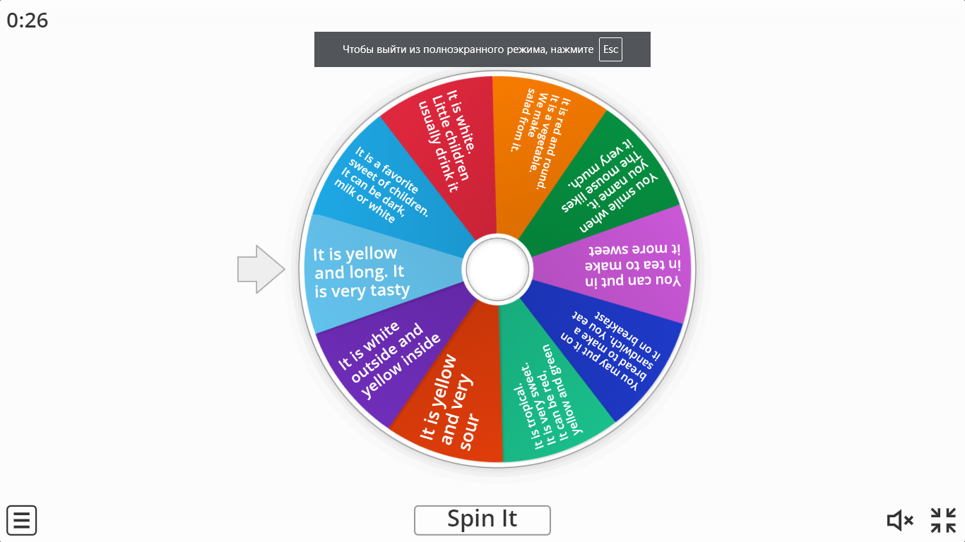

Картинки для рефлексии учеников:
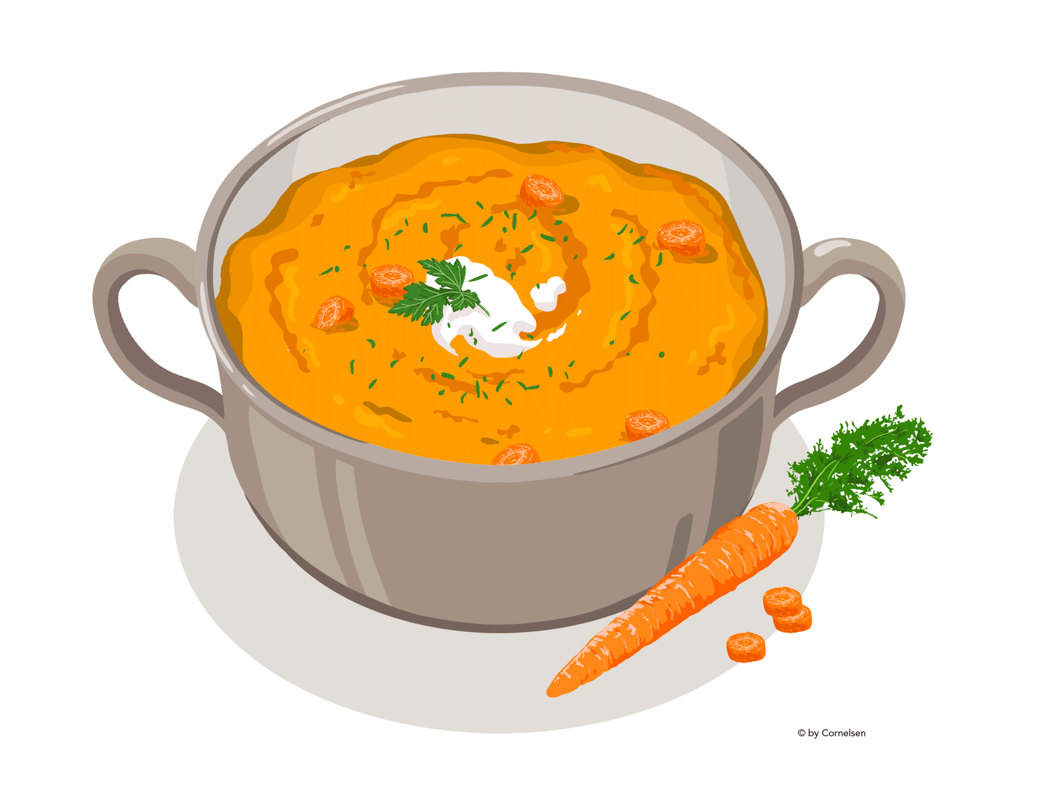

Черный ящик с продуктами:
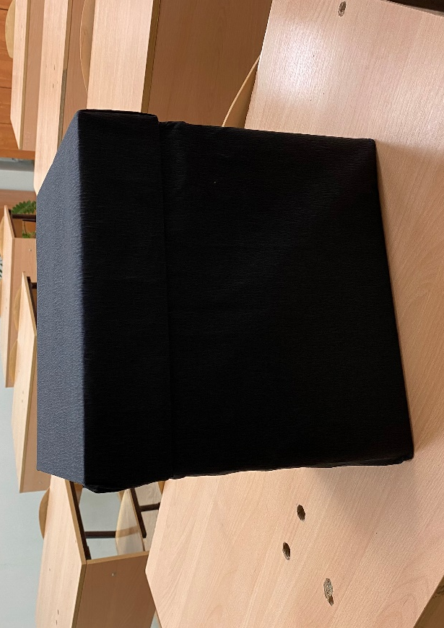

Таблички-смайлики:
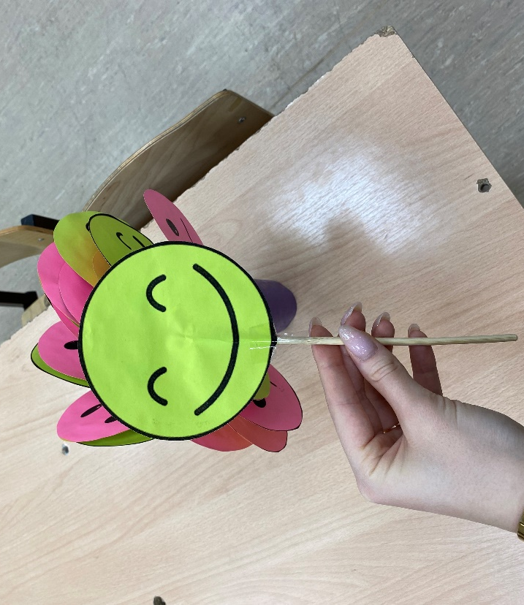

Задание на соответствие на доске:
